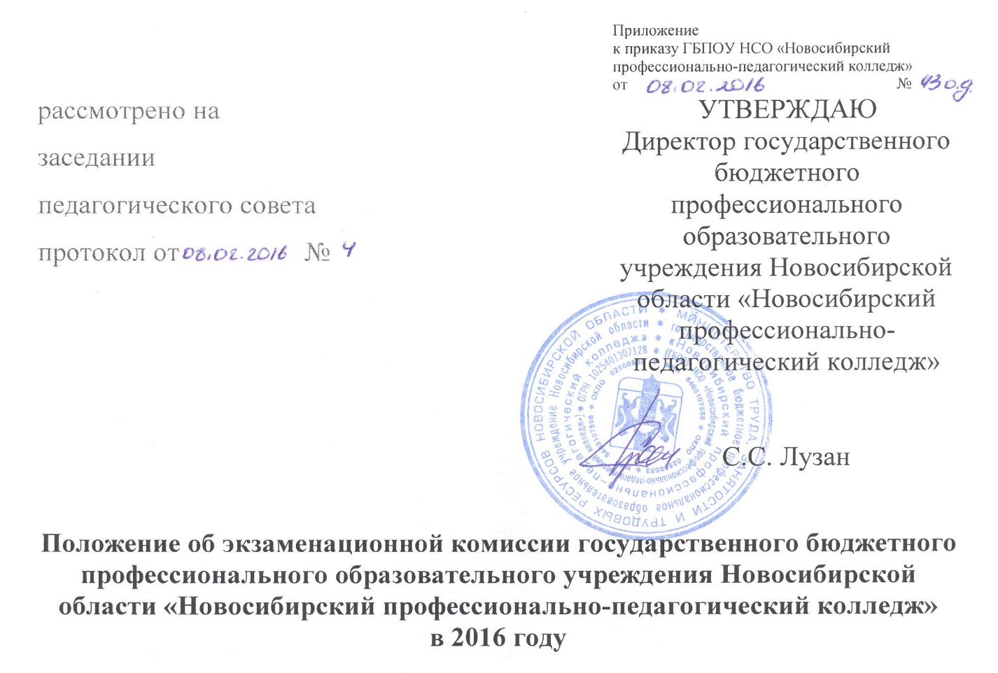
- Общие положения

- Настоящее Положение об экзаменационной комиссии государственного бюджетного профессионального образовательного учреждения Новосибирской области «Новосибирский профессионально-педагогический колледж» в 2016 году (далее – колледж) регламентирует деятельность экзаменационной комиссии по приему граждан на обучение
по образовательной программе среднего профессионального образования
по специальности 35.02.12 Садово-парковое и ландшафтное строительство, требующей у поступающих наличия определенных творческих способностей, проводятся вступительные испытания.
- Вступительные испытания проводятся в письменной форме
в виде выполнения творческого задания.
- Результаты вступительных испытаний оформляются ведомостью.
- Результаты вступительных испытаний оцениваются по зачетной системе. Успешное прохождение вступительных испытаний подтверждает наличие у поступающих определенных творческих способностей, необходимых для обучения по соответствующим образовательным программам.

II. Функции, права и обязанности членов экзаменационной комиссии
- Состав экзаменационной комиссии утверждается приказом директора колледжа.
6. Экзаменационную комиссию возглавляет председатель, который организует ее работу и несет ответственность за своевременную
и объективную проверку творческого задания.
7. Функции председателя комиссии:
подбор квалифицированных членов экзаменационной комиссии
и представление состава членов комиссии на утверждение директору колледжа;
разработка и обновление материалов вступительных испытаний;
подготовка материалов вступительных испытаний в необходимом количестве и представление их на утверждение председателю приемной комиссии;
обеспечение своевременной проверки экзаменационных работ в соответствии с установленными критериями;
соблюдение конфиденциальности и режима информационной безопасности при проверке творческого задания, хранении и передаче результатов проверки в приемную комиссию;
проведение консультаций с абитуриентами;
участие в рассмотрении апелляций абитуриентов.
8. Член комиссии (экзаменатор) имеет право
получать разъяснения по вопросам, касающимся процедуры проверки творческого задания, применения (использования) критериев их оценивания, а также другие необходимые для работы материалы и документы.
9. Член комиссии (экзаменатор) обязан:
объективно и непредвзято проверять выполненные творческие задания;
соблюдать конфиденциальность и установленный порядок обеспечения информационной безопасности при их проверке.

III. Подготовка материалов для проведения вступительных испытаний

10. Ежегодно материалы вступительных испытаний для проверки наличия у поступающих определенных творческих способностей при приеме
в колледж для обучения по специальности 35.02.12 Садово-парковое
и ландшафтное строительство утверждаются
11. Материалы вступительных испытаний передаются в приемную комиссию не позднее, чем за месяц до начала вступительных испытаний, утверждаются председателем приемной комиссии, хранятся как документы строгой отчетности.

IV. Проведение вступительных испытаний

12. Накануне вступительных испытаний согласно расписанию для поступающих могут быть организованы консультации по содержанию программ вступительных испытаний.
13. В день экзамена за 30 минут до начала вступительного испытания председатель приемной комиссии, заместитель председателя или
по его поручению ответственный секретарь выдает члену экзаменационной комиссии необходимое количество комплектов материалов вступительных испытаний.
14. Допуск на вступительные испытания, осуществляется
по экзаменационному листу и документу, удостоверяющему личность.
15. Допуск в аудиторию во время проведения вступительных испытаний разрешен только председателю (заместителю), ответственному секретарю приемной комиссии, председателю и членам соответствующей экзаменационной комиссии.
16. Продолжительность вступительного испытания устанавливается
не более четырех академических часов.
Вступительные испытания выполняются на листах-вкладышах
со штампом колледжа с указанием фамилии, имени, отчества абитуриента, даты экзамена и номера варианта.
17. По окончании вступительного испытания и проверки творческих заданий преподавателем заполняется экзаменационная ведомость
и передается ответственному секретарю приемной комиссии в день его проведения.
18. Проверка письменных работ производится только в помещении колледжа членами утвержденной экзаменационной комиссии.
19. Зачет (незачет) ставится прописью в ведомость и в экзаменационный лист абитуриента, подписывается экзаменатором и ответственным секретарем приемной комиссии.
20. Председатель экзаменационной комиссии вправе выборочно проверить творческие работы, как не зачтенные.
В случае изменения выставленных экзаменаторами результатов выполнения творческих работ они удостоверяются подписью председателя экзаменационной комиссии.
22. Ознакомление абитуриентов результатами выполнения творческих работ проводится на следующий рабочий день проведения вступительных испытаний.
23. В случае несогласия с выставленной оценкой поступающий вправе подать апелляцию в соответствии с правилами подачи и рассмотрения апелляций.

